12 октября в нашем городе проходит акция «Возьми меня за руку!»
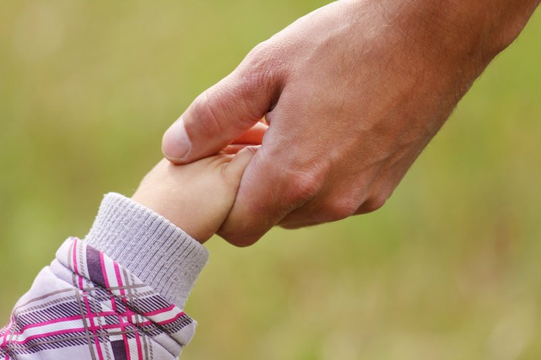
Цель: прилечь внимание взрослых к профилактике дорожно транспортных происшествий, с участием детей. Напомнить о том, что в первую очередь за безопасность детей на дороге отвечает мы – взрослые.

На улице держите ребёнка крепко за руку.

Находясь рядом со взрослым, ребёнок полагается на него и либо вовсе не наблюдает за дорогой, либо наблюдает плохо. Вы же этого не учитываете. Возле перехода вы должны держать ребёнка за руку так, чтобы он не мог вырваться.
